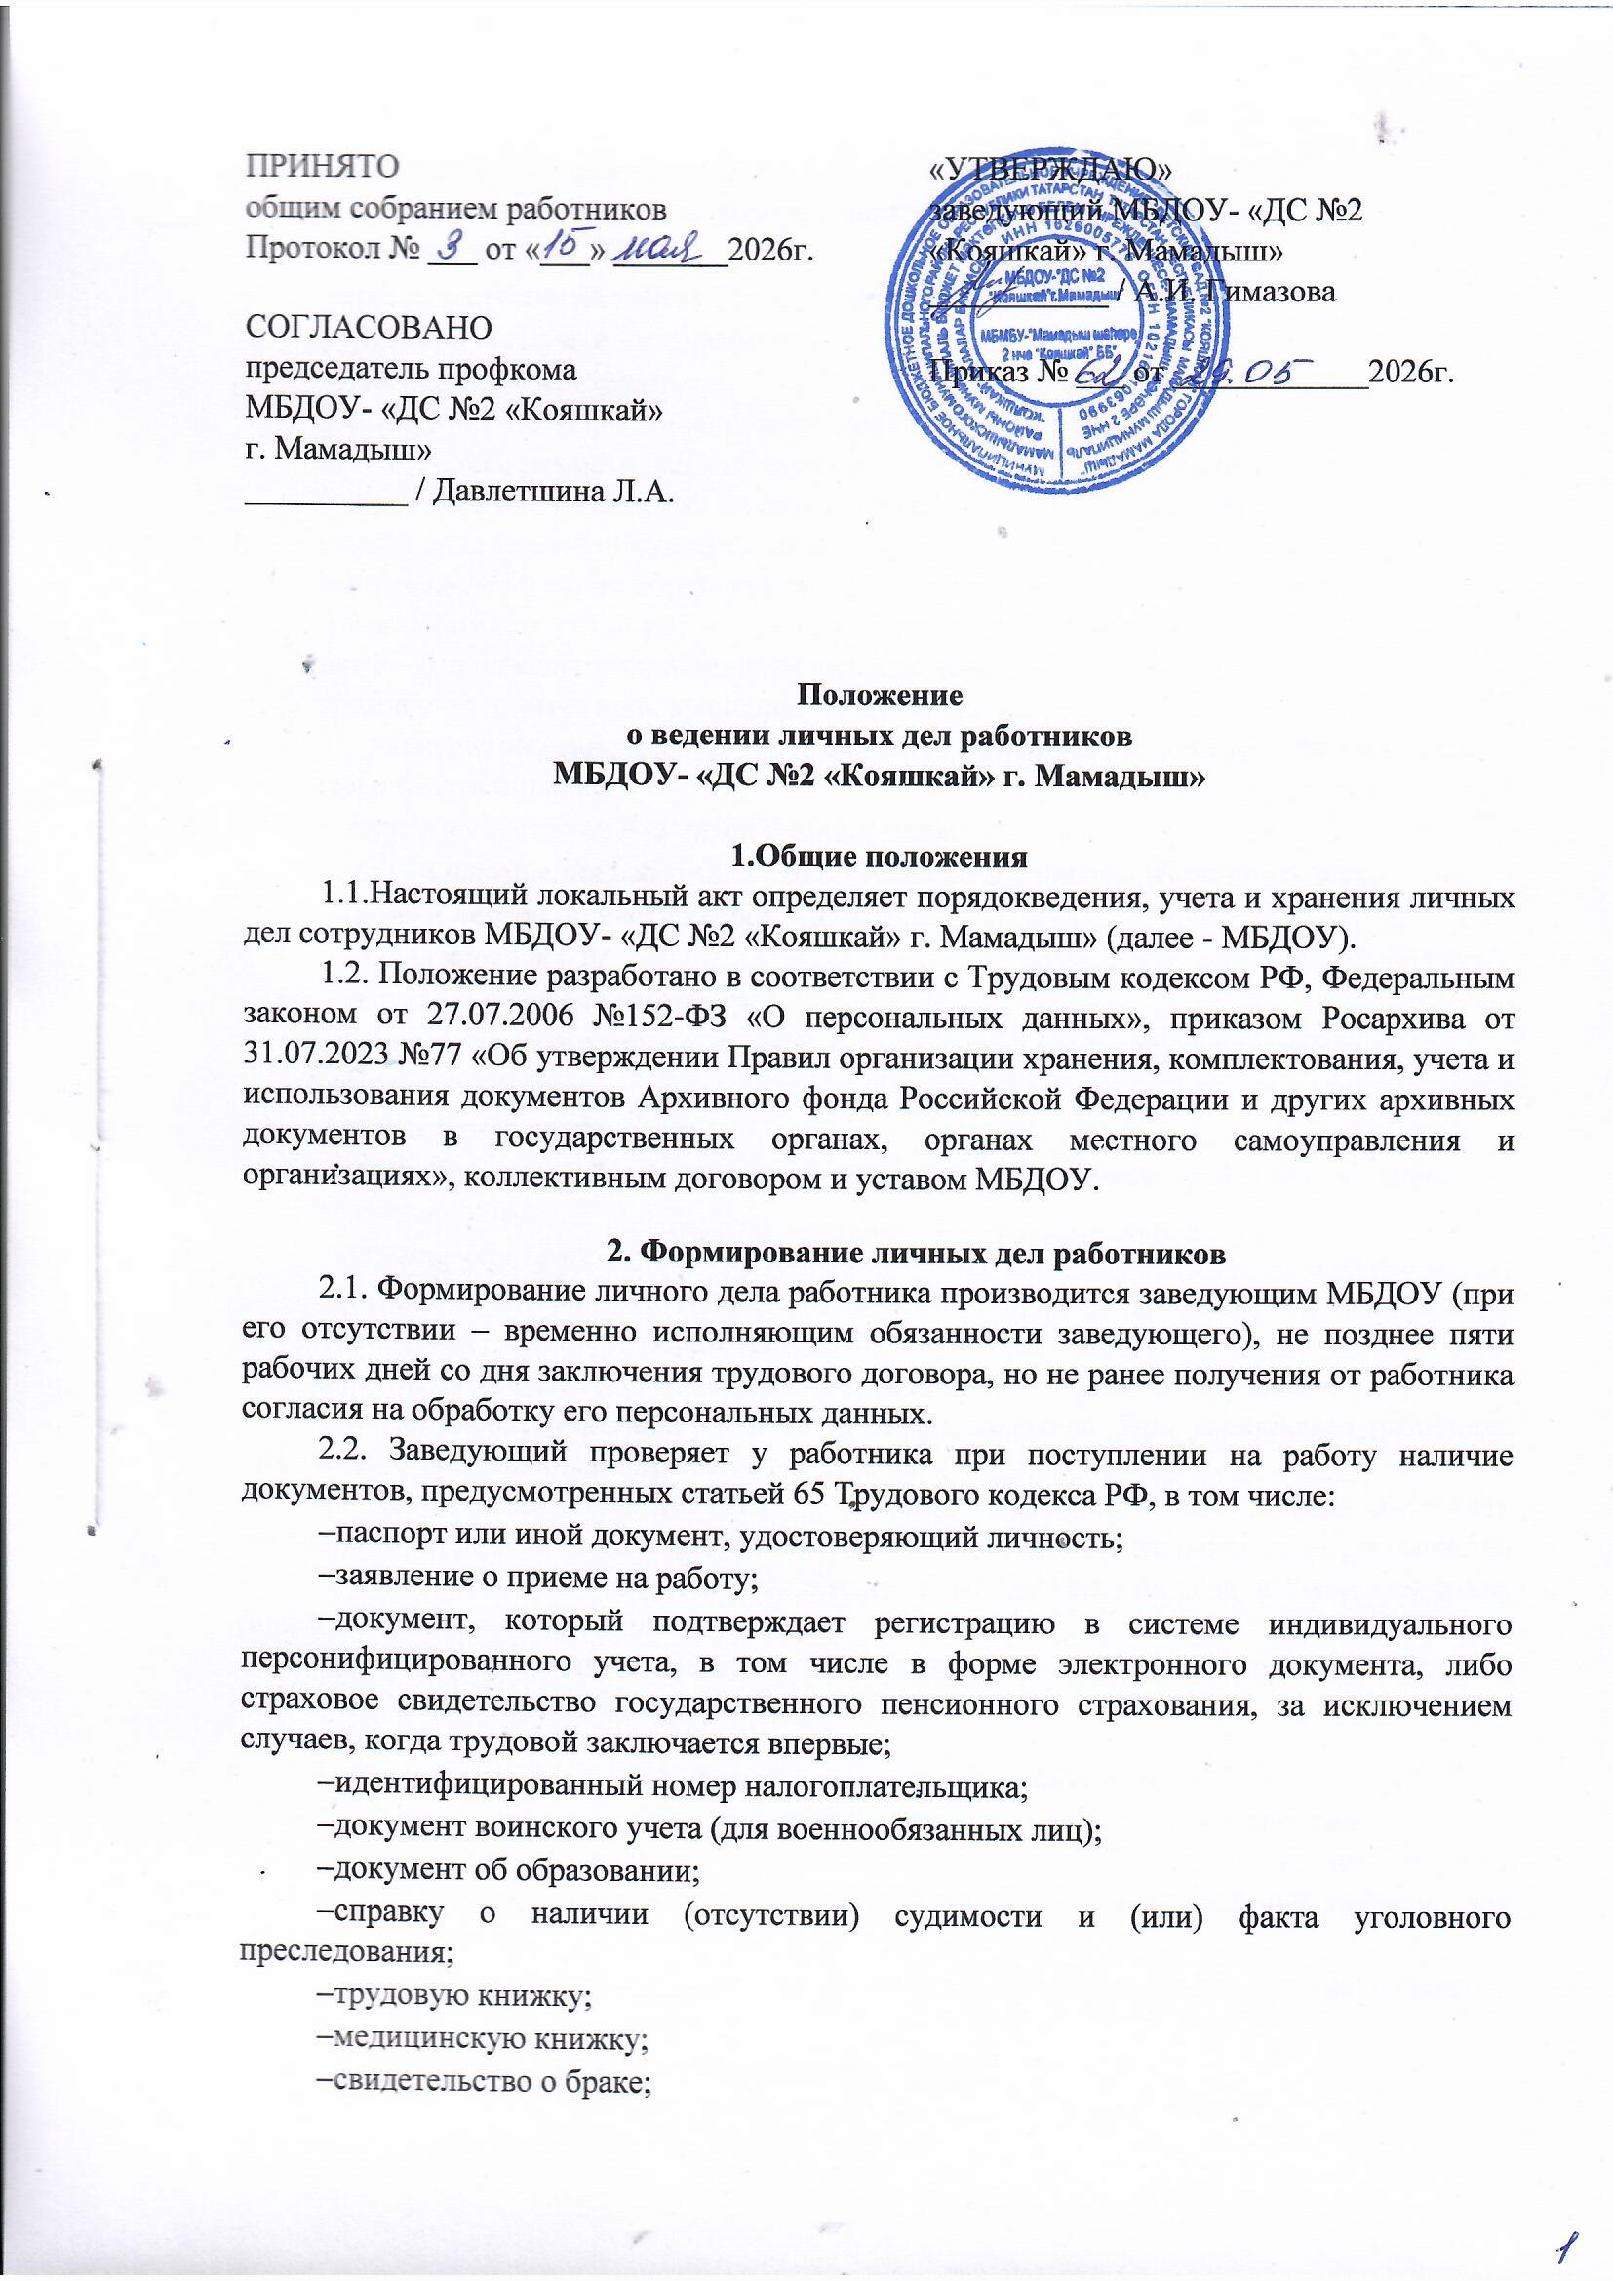
- свидетельство о рождении детей.
  - Лицо, ответственное за формирование личного дела, оформляет:
    - личную карточку – Т2;
    - приказ о приеме на работу (о перемещении на другие должности);
    - трудовой договор в 2-х экземплярах;
    - должностную инструкцию.
  - Первичное оформление личного дела предусматривает:
а) присвоение личному делу номера согласно журналу учета личных дел (приложение № 1);
б) проставление на обложке личного дела (приложение № 2) следующих реквизитов: индекс дела (в соответствии с номенклатурой дел МБДОУ); полное наименование образовательной организации; номер личного дела; фамилия имя отчество работника в именительном падеже; даты – год начала и год окончания ведения дела; количество листов; срок хранения;
в) размещение документов, подлежащих хранению в составе личных дел, в хронологическом порядке:
- внутренняя опись документов личного дела (приложение № 3);
- лист ознакомления работника с персональными данными из личного дела (приложение № 4);
- лист с отметками о результатах ежегодной проверки состояния личного дела (приложение № 5);
- личный листок по учету кадров
- анкета;
- личная карточка - Т2;
- заявление о приеме на работу;
- выписка приказа о приеме на работу (о перемещении на другие должности);
- трудовой договор;
- должностная инструкция;
- договор о полной материальной ответственности (если работник материально ответственное лицо);
- согласие на обработку персональных данных;
- справка о наличии (отсутствии судимости и (или) факта уголовного преследования;
- копии документов об образовании;

- <…>.
  - Листы документов, помещенных в личное дело, подлежат нумерации.
  - Документы помещаются в папку-скоросшиватель. При увольнении работника личное дело прошивается и хранится в МБДОУ.
  - Внутренняя опись документов, имеющихся в личном деле, должна содержать сведения о порядковом номере, наименование документов личного дела, количества листов, датах включения документов в личное дело и изъятия из дела, а также кем изъят документ и по какой причине.
  - Внутренняя опись составляется на отдельном листе по установленной форме. Листы внутренней описи нумеруются отдельно.

1. Ведение личных дел работников
  - Личное дело ведется в течение всего периода работы каждого работника.
  - Дальнейшее ведение личного дела предусматривает помещение в дело документов, образующихся в процессе рабочей деятельности и имеющих значение для трудовых отношений:
    - заключение врачебной комиссии о проведении обязательного психиатрического освидетельствования;
    - дополнение к личному листку по учету кадров;
    - дополнительное соглашение к трудовому договору;
    - копии приказов по личному составу, которые касаются работника;
    - документы об аттестации;
    - документы о повышении квалификации;
    - копии грамот (ведомственных наград);
    - заявление об увольнении по собственному желанию;
    - приказ об увольнении;
    - иные документы.
  - Выдача копий документов из личного дела производится по личному заявлению работника. Копии документов должны быть заверены и предоставлены работнику в течении трех рабочих дней со дня подачи заявления.
  - В конце календарного года и не позднее 30 декабря все работники ДОУ проходят ознакомление с личными делами. Об этом делается отметка в листе ознакомления работника с личным делом.
  - Ознакомление с личным делом происходит в кабинете заведующего. Запрещается вынос личного дела из кабинета.
  - В целях обеспечения контроля за сохранностью и актуальностью личных дел в МБДОУ ежегодно (не позднее 1 квартала года, следующего за отчетным) производится проверка их наличия и состояния.
  - Ежегодную проверку состояния личных дел на предмет сохранности, включения в них документов проводит специально созданная комиссия. О проведенных проверках делается отметка в листе о результатах ежегодной проверки состояния и наличия личного дела и составляется акт.

Хранение и учет личных работников
  - Хранение и учет личных дел работников МБДОУ организуется с целью быстрого поиска личных дел, обеспечения их сохранности и конфиденциальности сведений, содержащихся в документах личных дел, от несанкционированного доступа.
  - Личные дела работников хранятся в кабинете заведующего в специальном закрывающемся на ключ шкафу. Трудовые книжки хранятся в сейфе заведующего.
  - Доступ к личным делам имеет только заведующий МБДОУ, либо исполняющий обязанности заведующего.

Оформление личных дел работников перед передачей на хранение
  - Оформление личных дел для передачи на хранение производится заведующим МБДОУ. Эта процедура включает в себя:
    - полистный осмотр документов дела (на предмет исключения документов временных (до 10 лет включительно) сроков хранения, не подлежащих хранению;
    - подшивку дела;
    - -уточнение нумерации листов дела;
    - составление листа-заверителя (приложение №6)
    - составление (уточнение или пересоставление) внутренней описи
    - внесение уточнений в реквизиты обложки дела
  - Лист-заверитель дела должен подписать его составитель, при этом делается расшифровка должности и подписи, проставляется дата. Если дело подшито без листа-заверителя, то его следует наклеить на внутреннюю сторону обложки.
  - Личные дела работников, законченные делопроизводством до 1 января 2003 года хранятся 75 лет, после 1 января 2003 года – 50 лет.

Ответственность работодателя и работника
  - Работники МБДОУ обязаны своевременно представлять сведения об изменении своих персональных данных, включенных в состав личного дела.
  - Работодатель обеспечивает:
    - сохранность личных дел работников;
    - конфиденциальность сведений, содержащихся в личных делах работников.

Права работодателя и работников
  - Работодатель имеет право:
    - обрабатывать персональные данные работников, в том числе и на электронных носителях;
    - запрашивать от работников информацию, необходимую для ведения личных дел и обработки персональных данных.
  - Работники МБДОУ имеют право:
    - получать полную информацию об обработке своих персональных данных;

    - получать доступ к своим персональным данным;
    - получать копии документов, хранящихся в личном деле;
    - требовать исключения или исправления неверных и неполных (искаженных) своих персональных данных.

Заключительные положения
  - Настоящее Положение вступает в силу с момента его утверждения руководителем. После принятия Положения (или изменений и дополнений отдельных пунктов и разделов) в новой редакции предыдущая редакция автоматически утрачивает силу.
  - Изменения и дополнения, вносимые в Положение, вступают в силу в том же порядке, если иное не предусмотрено приказом, вносящим соответствующие изменения или дополнения.
  - До сведения работников настоящее Положение доводится под роспись.

Приложение №1

(наименование образовательной организации)

УТВЕРЖДЕНО:

наименование должности
работодателя

И.О.Фамилия
20 г.

ЖУРНАЛ

УЧЕТА ЛИЧНЫХ ДЕЛ

Начат « » 20 г. Окончен « » 20 г.

№ п/п | Дата оформления личного дела | Фамилия, имя, отчество работника | Табельный номер | Должность (профессия, специальность) работника | Структурное подразделение | Дата и номер приказа  (распоряжения) о приеме работника на работу | Дата и номер приказа  (распоряжения) о прекращении (расторжении)  трудового договора  с работником (увольнении) | Примечание
1 | 2 | 3 | 4 | 5 | 6 | 7 | 8 | 9

Приложение №2

Обложка личного дела

Индекс дела

(название организации и структурного подразделения)

ЛИЧНОЕ ДЕЛО №

(ФИО работника)

Даты начала

Дата окончания

На листах

Хранить лет

Приложение №3

Внутренняя опись
документов личного дела №

(Фамилия, Имя, Отчество работника)

№п/п | Дата  документа | Номер  документа | Заголовок документов, краткое содержание | Номера листов дела | Дата включения документа в личное  дело | Примеча ние

Итого: документов
(цифрами и прописью)

Количество листов внутренней описи

(цифрами и прописью)

Заведующий
(подпись) (расшифровка подписи)

(дата)

Приложение №4

Лист ознакомления работника
с персональными данными из личного дела №

Фамилия, Имя, Отчество:

Дата ознакомления работника  с личным делом | Личная подпись  работника | Примечание

Приложение №5

Лист с отметками о результатах
ежегодной проверки состояния и наличия личного дела

Фамилия, Имя, Отчество:

Должность: Личное дело №

Дата проверки | ФИО членов  комиссии | Подписи членов  комиссии | Результат  проверки

Приложение №6

Лист-заверитель
В деле подшито и пронумеровано листов
(цифрами и прописью)

с № по № в том числе Литерные номера листов Пропущенные номера листов
+листов внутренней описи

Особенности физического состояния и формирования дела | Номера листов
1 | 2

Наименование должности подпись Расшифровка подписи работника

Дата:


